Prot. SG/23.162

Il 22 giugno 2023 è deceduto nella nostra Casa
di Trebaseleghe (Italia),
il carissimo Confratello
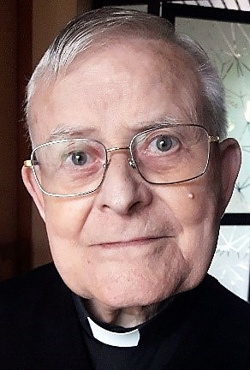


Sac. Giuseppe RIGO
Era nato a Scorzé VE (Italia) il 22 settembre 1936
Aveva 86 anni di età, 66 di professione e 56 di sacerdozio.
Apparteneva alla Provincia
“Madre della Divina Provvidenza” – Roma
Don Giuseppe cominciò la sua vita in Congregazione nel seminario di Campocroce (VE), dove fu accolto all’età di 13 anni. Continuò il suo percorso di formazione a Voghera, Buccinigo e Villa Moffa di Bra dove fece il Noviziato e il Liceo. Fu inviato per il tirocinio in Spagna, come assistente nel Seminario di Dicastillo. Tornato in Italia, fece gli studi di teologia a Tortona. Dopo l’Ordinazione presbiterale, avvenuta il 28 giugno 1966, continuò a svolgere il suo ministero nella formazione dei seminaristi: Cles, Botticino (1967-1974), poi dei chierici del Biennio di filosofia a Tortona (1975-1982) e infine come Padre Maestro a Velletri (1983-1989). Fu poi rettore del Santuario della Madonna della Guardia di Tortona per 10 anni (1990-2000). Dopo un breve periodo a Botticino, fu Rettore del Santuario dell’Ausiliatrice di Seregno (2002-2004) e poi Direttore a Montebello della Battaglia. Dal 2010 si trovava, per motivi di salute, nella nostra casa di Trebaseleghe dove ha comunque continuato ad esercitare il suo ministero sacerdotale presso gli ospiti della casa.

Requiescat in pace!
“I Figli della Divina Provvidenza esprimono la loro comunione anche suffragando generosamente i confratelli defunti. Ricevuta notizia della morte di un confratello, le comunità si raccolgono in preghiera per lui. Lo ricordano nella santa Messa e recitano per lui, per tre giorni, il santo rosario. In suffragio di lui ogni casa della Congregazione cura la celebrazione di una santa Messa, cui assiste possibilmente la comunità”. (Norme 41)

